**教育部105年度高級中學以縣(市)為夥伴學習群**

**北區物理教師專業成長研習計畫**

1. 依據：

教育部104年2月25日臺教授國字第1040014268A號函辦理，高級中學以縣(市)為夥伴學習群的教師專業成長計畫。

1. 目的：
   1. 為推動高中課程之實施，強化教師專業成長，配合建構區域校際策略聯盟與教師夥伴學習同儕支持系統，提昇教師專業成長成效。
   2. 配合107新課綱自然領域探究與實作新課程，舉辦課程規劃研討會議。
2. 辦理單位：
   1. 主管機關：教育部國民及學前教育署
   2. 主辦單位: 國立臺灣師範大學物理系

物理學科中心（國立臺中第一高級中學）

1. 辦理內容：
2. 參加對象：臺北市、新北市、基隆市、宜蘭縣、花蓮縣、桃園市、新竹縣（市）公私立國中、高中職自然領域教師。
3. 研習主題：自然領域探究與實作課程規劃研究與探討。
4. 授課講師：賈至達教授（國立臺灣師範大學物理系）
5. 研習地點：國立臺灣師範大學**公館校區** 綜合館二樓 交誼廳
6. 研習課程時間表

105年3月19日(星期六)

|  |  |  |  |
| --- | --- | --- | --- |
| 03月19日 | 內容 | 地點 | 備註 |
| 12:00-13:30 | 報到、用餐 | 綜合館二樓交誼廳 | 賈至達 |
| 13:30-14:20 | 新課綱解說與探究與實作課程理念說明I | 綜合館二樓交誼廳 | 賈至達 |
| 14:30-15:20 | 探究與實作課程主題選擇和實作討論 | 綜合館二樓交誼廳 | 賈至達 |
| 15:30-16:20 | 探究與實作課程可遭遇的困難與綜合討論 | 綜合館二樓交誼廳 | 賈至達主持人 |
| 16:20-17:20 | 臺灣青年學生物理辯論競賽 觀摩 | 物理系(台師大)競賽場地 |  |

報名方式：

本活動列入教師進修研習課程，全程參與者核予研習時數4小時，請逕行至教育部全國教師在職進修網(http://www4.inservice.edu.tw/)登錄報名，俾利研習時數核發，全國教師在職進修網課程代碼：1955626。

1. 研習地點交通資訊（台北市文山區汀州路四段88號）
2. 搭捷運新店線至捷運公館站1號出口下車，向南方（新店）步行約 十分鐘後即可到達。
3. 可搭乘台北市公車 0南、109、236、251、252、253、278、280、280(直達車)、284、284(直行)、290、505、52、530、606、606區間車、642、643、644、648、650、660、668、671、676、74、松江幹線、景美女中-榮總快速公車、棕11、綠13、藍28，至師大分部站下車，下車後再步行約三分鐘即可到達。

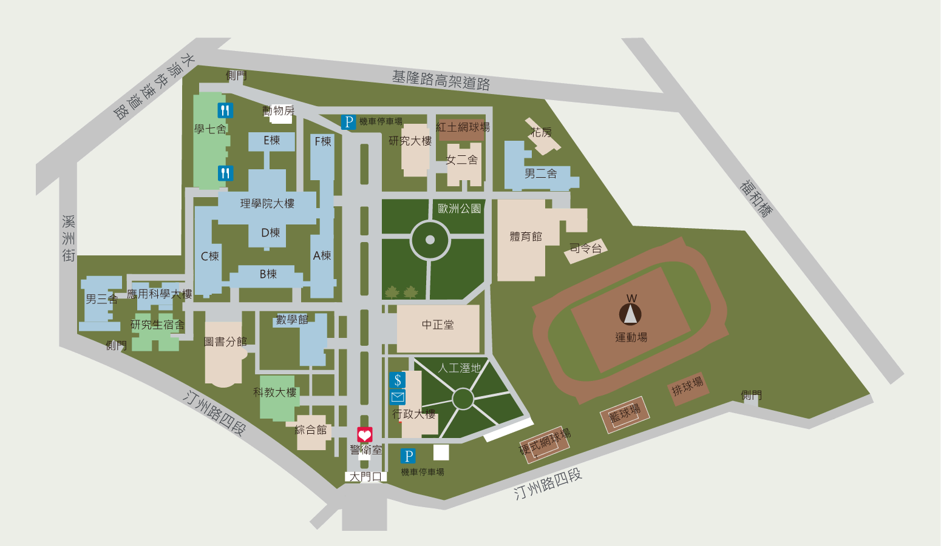

1. 注意事項：
2. 各區研習場地停車位有限，恕無法提供停車位，請盡量利用大眾運輸工具前往。
3. 研習期間提供茶水，請自備環保杯，現場恕不提供。
4. 研習活動之課程材、膳食經費，由教育部依規定編列支應，請各校惠予參加研習人員公(差)假登記，遺留課務及交通差旅費由原服務單位依相關規定支應。